**История архивного дела в Минусинске**

Дата публикации :

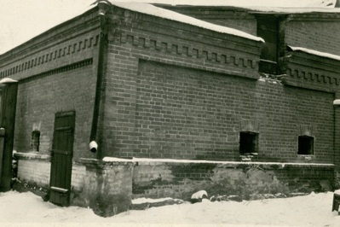

1 сентября 1925 года образован Минусинский окружной  архив. С 1930 г. - Минусинское городское архивное бюро.  С 1935 г. – Минусинское отделение Государственного архива Красноярского края. С 1942 г. – филиал государственного архива НКВД. С 1960 г. – филиал Государственного архива Красноярского края. С 1992 г. – Минусинский городской муниципальный архив. С 2006 г. – муниципальное учреждение «Архив города Минусинска». С 2011 г. – муниципальное казенное учреждение города Минусинска «Архив города Минусинска».

В документах до 1917 года отражено экономическое развитие районов юга Енисейской губернии. В фондах волостных правлений имеются сведения по истории развития Минусинска, о социально-экономическом развитии Тесинской, Усинской и других волостей. Сохранились документы о ссыльных декабристах П.И. Фаленберге и А.Ф. Фролове; о русском революционере М.Ф. Буташевиче-Петрашевском; об участниках польского восстания 1863 г.; о переселенческом движении из центра России; о возникновении новых селений на юге Енисейской губернии; о добыче полезных ископаемых.

Документы советского периода освящают становление и упрочение Советской власти в Минусинском уезде, гражданскую войну на территории Минусинского уезда и Хакасии, ликвидацию неграмотности, возникновение и развитие сельскохозяйственной и потребительской кооперации, коллективизацию сельского хозяйства. Фонды отражают овощное и молочно-мясное направление сельскохозяйственного производства. Документы промышленных предприятий характеризуют мелкое кустарное производство первых лет Советской власти, его переход к фабрично-заводской промышленности. Имеются документы о развитии пищевой, обувной, швейной, деревообрабатывающей, горнорудной и золотодобывающей промышленности.

В фондах автомобильных предприятий сосредоточены сведения о развитии автотранспортной промышленности, торговле с Монголией и Тувой. Имеются материалы о вкладе трудящихся в дело победы советского народа в Великой Отечественной войне. Научно-техническая документация включает землеустроительную документацию колхозов района (картограммы полей, агрохимические, почвенные карты), лесоустроительную документацию лесхозов (планы, карты, схемы). В фотографиях представлено промышленное и гражданское строительство, отражена культурная жизнь г. Минусинска. В фондах личного происхождения до 1917 года хранятся документы участника польского восстания 1863 г. В.С. Корженевского, горного инженера И.С. Боголюбского, купчихи 1 гильдии Беловой М.С.